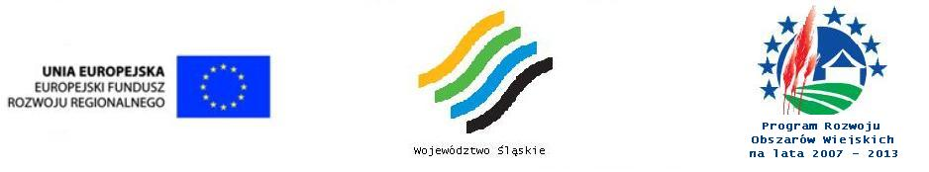

P/517/06/11 Kornowac, dn. 26.07.2011r.

Wg rozdzielnika

Zawiadomienie o wyborze najkorzystniejszej oferty

Na podstawie art.92 ustawy z dnia 29 stycznia 2004r. Prawo zamówień publicznych informuję, że w wyniku przeprowadzonego postępowania przetargowego o udzielenie zamówienia publicznego P/517/06/11 pn. „BUDOWA WIELOFUNKCYJNEGO BOISKA SPORTOWEGO OGÓLNIE DOSTĘPNEGO PRZY SZKOLE PODSTAWOWEJ W POGRZEBIENIU” REALIZOWANA W RAMACH DZIAŁANIA 313, 322, 323 „ODNOWA I ROZWÓJ WSI” OBJĘTEGO PROW NA LATA 2007-2013” wyłoniony został Wykonawca:

P.W. DOMIREX Zbigniew Chmura
ul. Żwirki i Wigury 56
43-190 Mikołów

Wybrano ofertę o najniższej cenie przy spełnieniu warunków udziału w postępowaniu.
Cena oferty wynosi: 448.596,34 zł (brutto)

Łączna punktacja:
- Oferta nr 1 cena 708.031,96 zł - 63,36 pkt
- Oferta nr 2 cena 448.596,34 zł - 100,00 pkt
- Oferta nr 3 cena 550.316,18 zł - 81,52 pkt
- Oferta nr 4 cena 453.743,88 zł - 98,87 pkt
- Oferta nr 5 cena 549.879,45 zł - 81,58 pkt
- Oferta nr 6 cena 483.786,83 zł - 92,73 pkt
- Oferta nr 7 cena 462.740,65 zł - 96,94 pkt
- Oferta nr 8 cena 489.536,74 zł - 91,64 pkt
- Oferta nr 9 cena 651.236,85 zł - 68,88 pkt
- Oferta nr 10 cena 504.830,49 zł - 88,86 pkt
- Oferta nr 11 cena 466.723,25 zł - 96,12 pkt

Bardzo serdecznie dziękuję Waszej Firmie za zainteresowanie naszym przetargiem zapraszając do dalszej współpracy.

Otrzymują (kolejność wg numerów ofert):
1. Speed Sport Sp. z o.o., ul. Staniewska 1,03-310 Warszawa
2. P.W. DOMIREX Zbigniew Chmura, ul. Żwirki i Wigury 56, 43-190 Mikołów
3. Saltex Europa Sp. z o.o., ul. Sudecka 106A, 53-129 Wrocław
4. ANH Dzięcioł Stanisław Duczki, ul. Poprzeczna 21, 05-200 Wołomin
5. „BELLSPORT” Grzegorz Leszczyński, siedziba: ul. Hutnicza 9, 41-908 Bytom
6. NOVA SPORT Sp. z o.o., al. Wojska Polskiego 31/5, 70-475 Szczecin
7. MASTERS S.A., ul. Mickiewicza 21, 70-383 Szczecin
8. Budmel korty, boiska sportowe Tadeusz Molus, ul. Młynarska 30, 55-100 Trzebnica
9. Konsorcjum firm: Przedsiębiorstwo Usługowe „BORBUD” Sp. z o.o. – Lider Konsorcjum, ul. Wodna 21, 47- 400 Racibórz oraz Hefal Serwis S.A. – Partner Konsorcjum, ul. Marklowicka 30A, 44-300 Wodzisław Śl.
10. MAGNAT SPÓŁKA Z O.O., UL. SZTOLNIOWA 49, 44-251 RYBNIK
11. Konsorcjum firm: Rolnicza Spółdzielnia Produkcyjna – Lider Konsorcjum, ul. Majątkowa 42, 44-207 Rybnik oraz ATA ALL Trading Agency, ul. Złote Łany 52a, 43-215 Jankowice
12. a/a

